***Требования по управлению велосипедом***

**Сотрудники Госавтоинспекции напоминают основные требования к управлению велосипедом.**

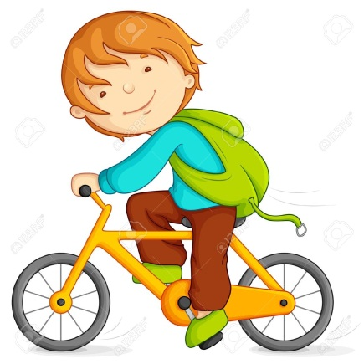Ездить на велосипедах по улицам и дорогам разрешается с 14 лет. Такое правило введено не случайно. Дети младшего возраста, выезжая на улицу, подвергают свою жизнь опасности не только потому, что не знают Правила дорожного движения, но и потому, что они — дети. Оказавшись в потоке автомобилей или проезжая перекрёсток, они могут растеряться, потерять управление и попасть под колёса идущей рядом машины.

Движение велосипедистов в возрасте от 7 до 14 лет должно осуществляться только по тротуарам, пешеходным, велосипедным и велопешеходным дорожкам, а также в пределах пешеходных зон, в возрасте младше 7 лет только по тротуарам, пешеходным и велопешеходным дорожкам (на стороне для движения пешеходов), а также в пределах пешеходных зон.

### Велосипедистам запрещается

- управлять велосипедом, не держась за руль хотя бы одной рукой.

- перевозить пассажиров, если это не предусмотрено конструкцией транспортного средства.

- пересекать дорогу по пешеходным переходам.

- буксировка велосипедов, а также буксировка велосипедами, кроме буксировки прицепа, предназначенного для эксплуатации с велосипедом.

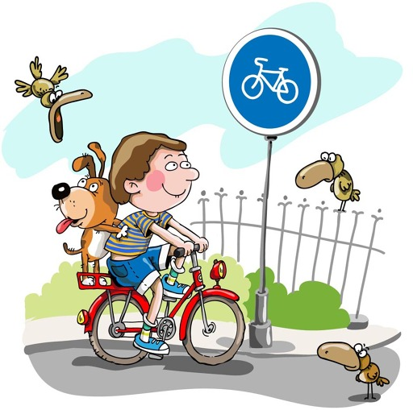**Так же при движении в темное время суток или в условиях недостаточной видимости велосипедистам рекомендуется иметь при себе предметы со световозвращающими элементами и обеспечивать видимость этих предметов водителями других транспортных средств.**

**Группа по пропаганде БДД**

**ОГИБДД МО МВД России «Благовещенский»**